Ивановская областная организация
Общероссийского профессионального союза работников жизнеобеспечения
Ивановское областное региональное отраслевое объединение работодателей
«Объединение предприятий жилищно-коммунального хозяйства, коммунальной энергетики,
газового хозяйства, топливообеспечения, горэлектротранспорта»

13.04.2020г. 1-08/3

О дополнительных мерах поддержки  предприятий жизнеобеспечения  Ивановской области | Губернатору  Ивановской области  Воскресенскому С.С.

Уважаемый Станислав Сергеевич!

В настоящее время, когда ситуация по борьбе с эпидемией коронавируса COVID-19 в России приобрела особую остроту и достигла непредсказуемых масштабов, роль работников систем водоснабжения и водоотведения, коммунальной энергетики, газоснабжения, эксплуатации и обслуживания жилищного фонда, организации по уборке и благоустройству, банно-прачечного хозяйства, городского наземного электротранспорта приобрела особое значение и важность. Работники данных предприятий продолжая свою деятельность в обычном режиме, круглосуточно, в непосредственном контакте с гражданами, стали проводить и дополнительные работы по дезинфекции мест общего пользования многокватирных домов, открытых пространств, объектов инфраструктуры, салонов подвижного состава. В то же время экономическое положение самих предприятий резко ухудшилось - снизились доходы у МУП «ИПТ» в связи с сокращением пассажиропотока, у ресурсоснабжающих организаций и других предприятий сферы ЖКХ – в связи с резким ростом неплатежей со стороны потребителей, как юридических лиц, так и населения, за оказанные услуги. Кроме этого есть обеспокоенность тем, что процесс ухудшения экономического положения предприятий продолжится.
Правительством РФ приняты и принимаются определённые меры, направленные на смягчение негативной ситуации в экономике и защиту социально-трудовых прав граждан в связи с эпидемией короновируса. Указом Губернатора Ивановской области от 25.03.2020 № 29-уг «О первоочередных мероприятиях по поддержке предпринимательской деятельности в Ивановской области в связи с осуществлением мер по противодействию распространению на территории Ивановской области коронавирусной инфекции COVID-2019» также введён ряд мероприятий. Однако все мероприятия вводятся в целях поддержки субъектов малого и среднего предпринимательства, к которым в большинстве случаев предприятия жилищно-коммунального хозяйства не относятся.
У ресурсоснабжающих организаций области средств для обеспечения своей деятельности, кроме как своевременная и в полном объеме оплата за оказанные услуги, нет. Получить беспроцентный кредит на выплату заработной платы сотрудникам предприятия ЖКХ также не могут, они не отнесены к наиболее уязвимым отраслям. Более того, у большинства предприятий ранее были оформлены кредиты на развитие, реализацию инвестиционных программ, покрытие кассовых разрывов и разрывов, возникших в связи с задержкой перечисления субсидий из областного бюджета. В соответствии с действующим законодательством при установлении тарифов для МУПов даже не устанавливается расчётная предпринимательская прибыль.
Сложившаяся ситуация с пандемией короновируса в РФ сказалась на платежеспособности потребителей услуг, соответственно, резко ухудшилось финансовое состояние предприятий сферы ЖКХ. В результате растёт задолженность предприятий за топливо, газ, электроэнергию, недостаточно средств на оплату труда работников. В тоже время поставленные перед предприятиями задачи обеспечить устойчивое и бесперебойное функционирование предприятий отрасли жизнеобеспечения, а также провести подготовку к следующему зимнему периоду остаются неизменными.
Считаем, что в отношении организаций жилищно-коммунального комплекса и горэлектротранспорта в сложившейся ситуации должны быть приняты дополнительные меры поддержки. В связи с этим предлагаем:
- Приостановить возможные жёсткие меры к предприятиям жизнеобеспечения за несвоевременную оплату за потребленные энергоресурсы. Должно быть установлено равновесие между потребителями и производителями топливно-энергетических ресурсов. Увеличение задолженности со стороны конечных потребителей, в первую очередь населения, оформлять соглашениями на рассрочку на аналогичную сумму между предприятиями жилищно-коммунального комплекса и основными ресурсоснабжающими организациями. В кратчайшие сроки ликвидировать задолженность бюджетных организаций за потребленные коммунальные услуги.
- Для предприятий среднего и малого предпринимательства предусматриваются налоговые послабления, отсрочка налоговых платежей, страховых взносов. Предлагаем принять на уровне Ивановской области соответствующие льготы для предприятий жизнеобеспечения и горэлектротранспорта.
- Ввести мораторий на проведение плановых проверок ресурсоснабжающих предприятий или перенос их на более поздний период. Ввести мораторий на штрафы для организаций сферы ЖКХ.
- В бюджете Ивановской области заложены субсидии на разницу в тарифах предприятиям, осуществляющим тепло- и водоснабжение и водоотведение, однако данные субсидии выплачиваются поквартально после рассмотрения соответствующих документов, т.е. субсидии за апрель предприятия получат не раньше июля. Предлагаем перечислять субсидии на счета предприятий жилищно-коммунального хозяйства авансом на квартал, а по результатам квартала производить корректировку. Прекратить практику занижения размеров субсидий.
- Создать при Департаменте ЖКХ Ивановской области резерв материальных и финансовых ресурсов для подготовки к работе в осенне-зимний период, проведение аварийно-восстановительных работ.
- Предусмотреть бюджетное финансирование выпадающих доходов ресурсоснабжающих организаций (информация АО «Тейковское ПТС» и АО «Ивгортеплоэнерго»).
- Выделить из бюджета Ивановской области дополнительные средства для компенсации расходов предприятий ЖКХ и горэлектротранспорта, возникших в связи с пандемией (обеспечение персонала необходимыми средствами защиты, дезинфекции и профилактики, дезинфекция подъездов многоквартирных домов, салонов горэлектротранспорта). Решить вопрос по централизованной оптовой закупке средств индивидуальной защиты, дезинфицирующих и антибактериальных средств.
- Обратиться в федеральные органы власти для введения моратория на следующие санкции и меры со стороны Росприроднадзора, Роспотребнадзора, ФАС России, ФНС:
- не применять в 2020 году повышающие коэффициенты к плате за негативное воздействие на окружающую среду «25» и «100»;
- предоставить до 31.12.2020 отсрочку для внесения платежей (в том числе авансовых) за негативное воздействие на окружающую среду и подачи деклараций о плате за негативное воздействие на окружающую среду;
- приостановить процедурные этапы утверждения или вступления в силу проектов нормативно правовых актов, предусматривающих введение дополнительных требований к ресурсоснабжающим организациям:
  - введение оплаты резерва мощности электрической энергии,
  - установления нормативов потерь воды.
- Предлагаем приостановить продажу или передачу имущественных жизнеобеспечивающих комплексов в концессию для исключения возможности использования сложившейся ситуации в недобросовестных целях. Продажа или передача муниципального имущества в концессию зачастую приводит к сокращению работников (до 30%), что существенно увеличит безработицу в регионе.
- В условиях пандемии МУП «Ивановский пассажирский транспорт» не прекращает свою работу. Однако при карантине горэлектротранспорт загружен очень мало, предприятие несет огромные убытки. Предлагаем оказать дополнительную поддержку предприятию горэлектротранспорта, как использующему наиболее экологичный вид транспорта.
- Возможно предоставление иных форм поддержки организациям жизнеобеспечения, в том числе по погашению процентных ставок по ранее оформленным кредитам на их развитие и деятельность в рамках реализации инвестиционных программ, включение жизнеобеспечивающих предприятий в перечень предприятий, которые могут получать беспроцентные кредиты для выплаты заработной платы работникам.
- Поручить Департаменту ЖКХ Ивановской области все распоряжения, касающиеся режима труда работников, объема выполняемых работ, а также социальных вопросов и реорганизации предприятий согласовывать с областной организацией профсоюза жизнеобеспечения.
Ивановское областное отраслевое объединение работодателей предприятий ЖКХ и областная организация профсоюза жизнеобеспечения надеются на Вашу поддержку по обеспечению надежного функционирования систем жизнеобеспечения области, социальной защищенности и безопасности наших работников, сохранению предприятий и коллективов.

Председатель  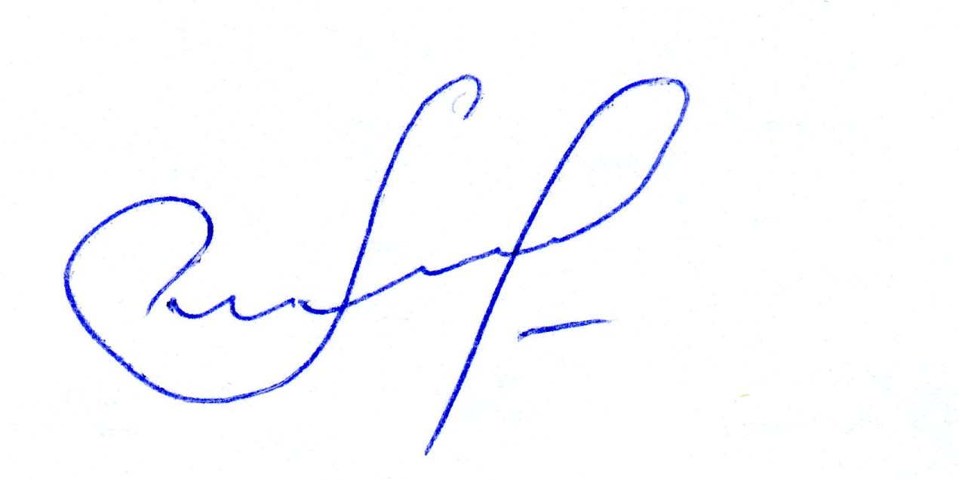  Объединения работодателей | Председатель областной  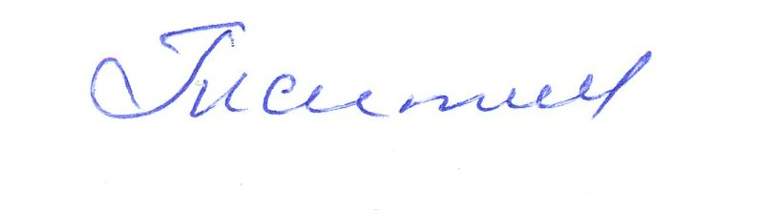  организации профсоюза
В.А.Бобков | Т.Ю. Житлова

